государственное бюджетное профессиональное

образовательное учреждение

« Волгоградский экономико-технический колледж»

**Методическая разработка**

**ТЕМА: «Активизация познавательного интереса к выбранной профессии и самостоятельной работы студентов»**

**Учебный элемент**

**«Машинные швы»**

**Профессия 29.01.05.Закройщик**

**ПМ.04 УП.04.01**

Волгоград, 2017

|  |  |  |  |  |  |
| --- | --- | --- | --- | --- | --- |
| |  |  |  | | --- | --- | --- | | Рассмотрено и рекомендовано к использованию в учебном процессе  Методическим Советом  ГБПОУ «ВЭТК»  протокол № от «___» _____ 2017 г.  Зам. директора по НМР  _________________ С.А. Костина |  | Утверждаю  Зам. директора по УР  _________________ В.А. Спицын  «____» ______________ 2017 г. | |  |  |

**Организация-разработчик:** государственное бюджетное профессиональное образовательное учреждение «Волгоградский экономико-технический колледж»

**Разработчик**:

|  |  |  |
| --- | --- | --- |
| Немцова Ирина Александровна | мастер производственного обучения  высшей квалификационной категории  ГБПОУ «ВЭТК» |  |

|  |
| --- |
| Одобрено предметной (цикловой) комиссией преподавателей ППКРС  протокол № от «___ » ­­­­­­­­­­­­­­­­­­­­­­­­­­­_________________ 2017 г.  Председатель ПЦК преподавателей ППКРС_____________ И.М.Лапоткина |

**Рецензент:** Даниленко О.М. преподаватель высшей квалификационной категории ГБПОУ «ВЭТК»

|  |  |
| --- | --- |
| Учебный элемент |  |

**Наименование:** Машинные швы

Область применения: ПМ.04 УП.04.01

профессия 20.01.05 Закройщик

**Цели:**

Изучив данный учебный элемент, Вы сможете:

- закрепить материал, изученный на «Технологии изготовления изделий по индивидуальным заказам»;

- повторить классификацию машинных швов;

- выполнить соединительные швы;

- выполнить краевые швы;

- выполнить отделочные швы

**Оборудование, материалы и вспомогательные средства:**

Универсальная стачивающая машина типа 1022 кл. ОЗЛМ

Стол для выполнения влажно-тепловых работ

Стол для ручных работ

Утюг типа УТП-1,5 Э

Пульверизатор ручной

Комплект ручных игл, булавки

Ножницы

Наперсток

Мел

Линейка, сантиметровая лента

Нитки хлопчатобумажные №45 лл

Проутюжильник

Лоскуты ткани для выполнения образцов швов

|  |  |
| --- | --- |
| Учебный элемент |  |

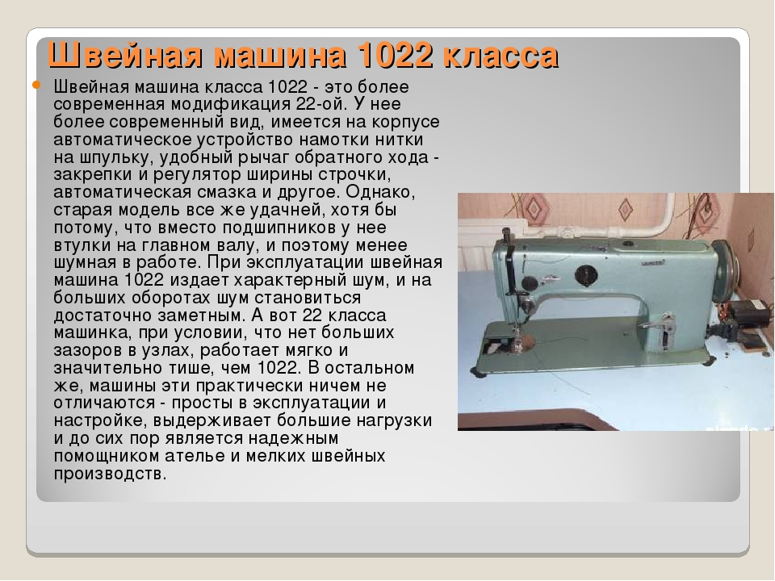

|  |  |
| --- | --- |
| Учебный элемент |  |

**Инструменты и приспособления**

1. **Ручные иглы** должны быть острыми, упругими, неломкими, без заусенцев. Иглы подбирают в зависимости от вида изделия, толщины ткани и выполняемой операции. 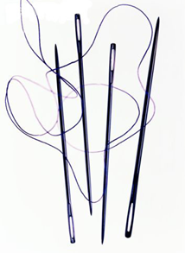
2. **Ножницы** при изготовлении изделий по индивидуальным заказам используют для раскроя, подрезки деталей, обрезки концов ниток. Ножницы выпускаются восьми номеров.Их подбирают в зависимости от выполняемой операции и обрабатываемой ткани. 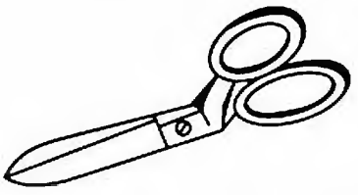 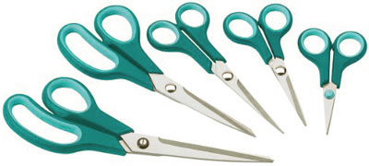

*Портновские ножницы - это особый вид ножниц, сделанных из специальной стали, имеющих особую форму и угол заточки лезвия. Правильно подобранные портновские раскройные ножницы способны облегчить процесс кроя, в том числе тонких шелковых и подкладочных тканей. Очень важно, чтобы швейные ножницы аккуратно и легко резали любые ткани всем лезвием, и в том числе, кончиками ножниц.Самые заметные среди швейных ножниц - это портновские ножницы, режущие ткань зигзагом (ножницы зигзаг).Вырезанные ножницами зигзаг детали тяжелых шерстяных или драповых тканей не требуют дальнейшей обработки края оверлоком.*

|  |  |
| --- | --- |
| Учебный элемент |  |

1. **Наперсток** предназначен для предохранения пальца от укола иглы при прокалывании иглой ткани. Его надевают на средний палец правой руки. Наперстки бывают с донышком и без донышка. При изготовлении изделий из легких тканей рекомендуется использовать наперстки с донышком, из тканей средней толщины и толстых – без донышка.

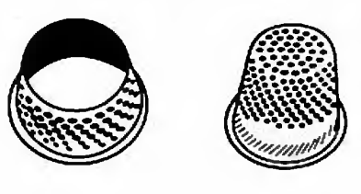

1. **Сантиметровую ленту** применяют для снятия размерных признаков с фигуры человека и измерения деталей изделия

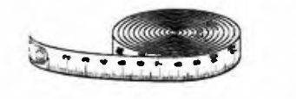

**5. Булавки** используют для скалывания деталей, при переводе линий с одной детали на другую, при уточнении конструктивных линий во время примерки. Длина булавок составляет 3 – 4 см.

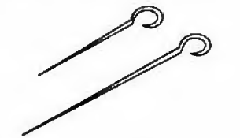

|  |  |
| --- | --- |
| Учебный элемент |  |

Швы, выполняемые на швейной машинке, называются машинными. При пошиве изделия наибольший объем занимают именно машинные работы. Сейчас широко практикуются  клеевые, сварные  способы, но ниточный способ соединения деталей, обработки краев и отделки изделий наиболее популярен.  Элементами ниточного соединения являются: стежок, строчка и шов.

**Машинные швы и строчки**

Необходимо иметь представление о стежках и строчках для того, чтобы изучить швы и правильно их использовать при пошиве изделий.

**Стежок** – это законченный цикл переплетения на материале одной или нескольких ниток между двумя проколами иглы.

Стежок по способу выполнения может быть: ручной и машинный;

**Машинный стежок** по характеру переплетения может быть: челночный, цепной;

по числу нитей: одно, двух, трех и многониточным.

Длина машинного стежка колеблется от 1 до 10 мм.

**Строчка** – это последовательный ряд стежков, а значит, и свойства стежков будут относиться к свойствам строчки: строчки челночного или цепного стежка.

Строчки могут быть линейными: стежки чередуются, образуя линию; зигзагообразными: стежки располагаются под углом друг к другу, которые, в свою очередь, могут быть простыми и сложными. Сложные зигзагообразные строчки применяются для выполнения трикотажных швов, подшивочных и отделочных швов. Также могут быть строчки с расположением стежков перпендикулярно к линии строчки – строчки краеобметочных, петельных стежков.  
Линейная (прямая) строчка челночного стежка – самая востребованная, ею выполняется большинство швов: стачной, настрочной, обтачной, накладной, отделочный и так далее. Машинки, выполняющие такую строчку, называются универсальными. Машинки, выполняющие строчку цепного стежка, называют специальными, так как они выполняют более узкую задачу: обметывание срезов, подшивание края, обработку трикотажных материалов.

**Шов** – соединение нескольких слоев материала одной или несколькими строчками.

|  |  |
| --- | --- |
| Учебный элемент |  |

Швы представляют собой составляющую качества изделия, поэтому к ним предъявляются очень высокие требования:

1. Машинные строчки должны быть ровными.
2. Ширина шва должна быть одинаковой по всей длине шва.
3. Строчка при растяжении не должна лопаться.
4. Стежки должны быть качественными: одинаковыми по длине и переплетение нитей челночного стежка должно быть в середине толщины ткани.
5. Концы строчек в швах должны быть закреплены.
6. Строчка должна быть целостной. Если по какой-то причине строчка была не закончена, то необходимо ее продолжить только, сделав закрепку. На отделочных швах «надставки» не допускаются. Строчку необходимо распороть и выполнить заново.

Чтобы швы получились качественные, необходимо соблюдать правила выполнения швов: как складывать детали, с какого конца начинать строчку, по какой детали строчить и какой шириной шва.

При выполнении строчки, если нет особых требований, изделие необходимо располагать слева, чтобы припуск шва находился справа от иглы. Расстояние от строчки до среза детали называется шириной шва. Ширина шва зависит от вида шва, модели, толщины и свойства ткани (в осыпающихся тканях ширина шва, например, больше). Если были строчки временного стежка, после выполнения шва их нужно аккуратно удалить.  Готовые швы нужно приутюжить:  сначала с изнаночной стороны, потом с лицевой через проутюжильник.

Выбор тех или иных швов зависит от их назначения, осыпаемости ткани, наличия специального оборудования. При пошиве изделий без подкладки строчки и швы должны быть чистыми и ровными, так как все они являются открытыми. Во избежание прорубания материалов нельзя использовать тупые иглы, а давление лапки должно быть несильным.

|  |  |
| --- | --- |
| Учебный элемент |  |

**Классификация машинных швов**

1. ***Швы вподгибку:***

- с открытым срезом

- с закрытым срезом

1. ***Обтачные:***

- в кант

- в раскол

- в заутюженную рамку

- в разутюженную рамку

1. ***Окантовочные:***

- с открытым срезом

- с закрытым срезом

- тесьмой

- руликом

1. ***Стачные:***

- на ребро

- взаутюжку

- вразутюжку

1. ***Настрочные:***

- с открытыми срезами

- с одним закрытым срезом

1. ***Накладные:***

- с открытыми срезами

- с закрытым срезом

- встык

1. ***Расстрочные:***

- с открытыми срезами

- с отлетными краями

1. ***Бельевые:***

- двойной

- запошивочный

- взамок

**Краевые**

**Соединительные**

**- стачные**

**Отделочные**

1. ***Шов с кантом***
2. ***Рельефные швы:***

- стачной

- настрочной

- вытачной

- защипы

- со шнуром

1. ***Подрезы***
2. ***Складки:***

- односторонняя

- встречная

- бантовая

- веерная

- сложная

|  |  |
| --- | --- |
| Учебный элемент |  |

Терминология машинных работ

|  |  |  |  |
| --- | --- | --- | --- |
| ***Термин*** | ***Вспомогательная работа по ориентации деталей*** | ***Содержание работы*** | ***Практическое применение*** |
| Стачивание | Сложить детали, однотипные по материалу и близкие по размеру, уравнивая срезы | Соединение двух и более деталей по совмещенным срезам | Стачивание полочки и спинки по боковым и плечевым срезам, частей рукавов и др. |
| Обтачивание | Наложить одну деталь на другую по срезам с одинаковыми контурами | Соединение деталей с последующим вывертыванием их | Обтачивание борта полочек, воротника |
| Притачивание | Приложить меньшую деталь к большей, уравнивая срезы, или по намеченной линии | Соединение мелких деталей с крупными и из разных материалов | Притачивание надставок к основной детали, клапана, листочки, кармана к полочке, подкладки к основному материалу и пр. |
| Застрачивание | Загнуть (подогнуть) срез детали | Прокладывание строчки для закрепления по-догнутого края или запаса шва. | Застрачивание низа изделия, рукава, складок, защипов и пр. |
| Втачивание | Вложить деталь в другую, совмещая срезы | Соединение деталей по замкнутому или полузамкнутому контуру | Втачивание рукава в пройму, воротника в горловину изделия и пр. |

|  |  |
| --- | --- |
| Учебный элемент |  |

|  |  |  |  |
| --- | --- | --- | --- |
| Выстегивание | Наложить одну деталь на другую | Соединение двух и более деталей потайными или сквозными стежками для придания упругости и формы | Выстегивание кокетки, части полочки с прокладкой и т.д. |
| Настрачивание | Наложить одну деталь на другую, деталь на припуск шва | Прокладывание строчек при наложении одной детали на другую для их соединения; закрепление припусков шва, складки, направленных в одну сторону | Настрачивание кокетки на основную деталь, манжеты на рукав, воротника на горловину и т. п. |
| Расстрачивание | Разложить на две стороны припуск стачного шва | Прокладывание строчек на деталях для закрепления припусков шва, складки, направленных в противоположные стороны | Расстрачивание боковых швов в изделиях из кожи и др. |
| Отстрачивание |  | Прокладывание отделочной строчки по краю детали или изделия | Отстрачивание клапанов, борта, воротника и т, д, |

|  |  |
| --- | --- |
| Учебный элемент |  |

**Основные правила техники безопасности и организации рабочего места в учебных мастерских.**

**Техника безопасности для работающих на ручных операциях.**

Чаще всего несчастные случаи в швейном производстве происходят при работе на электрическом оборудовании. Но не следует приуменьшать опасность, которая может возникнуть при выполнении ручных операций. Чтобы избежать ее, необходимо соблюдать следующие правила:

* перед работой нужно подготовить свое рабочее место, убрать все лишние предметы;
* все инструменты для выполнения ручных операций должны быть исправны и удобны в эксплуатации;
* иглы должны быть острыми и хорошо отшлифованы;
* иголки, швейные булавки и другие мелкие колющие предметы должны размещаться в специально отведенном для них месте (удобно положить туда магнит, который притянет к себе мелкие металлические предметы и не даст им рассыпаться)
* ножницы должны быть остро отточены и закрыты в нерабочем состоянии;
* не вкалывать иглы в рабочую одежду;
* наперсток должен соответствовать размеру среднего пальца руки, быть без проколов и отверстий.

**Техника безопасности для работающих на швейных машинах.**

Прежде всего необходимо помнить, что работа на стачивающих и специализированных швейных машинах требует большого внимания.

* Привести в порядок свою одежду, застегнуть на все пуговицы. Волосы убрать под головной убор.

|  |  |
| --- | --- |
| Учебный элемент |  |

* Проверить освещенность рабочего места.
* Проверить надежность крепления заземляющего провода, отсутствие оголенных проводов.
* Убедиться в исправности машины (на холостом ходу).
* Проверить надежность крепления съемных частей машины (фронтовая доска, игольная пластина и др.)
* Заправку верхней и нижней нити, смену иглы производить только при выключенном электродвигателе.
* Прокладывая строчку, изделие придерживать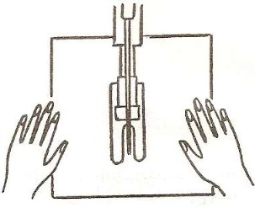 двумя руками по обе стороны от иглы, во избежание повреждения пальцев рук (рис.1).
* Пуск машины производить плавным нажатием на педаль.
* 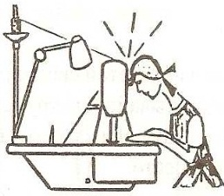Не наклоняться низко к машине во избежание захвата волос и удара об ограждение нитепритягивателя (рис.2).

Рис.2

Рис.1

* Не тормозить рукой за маховое колесо во избежание травмирования рук.
* 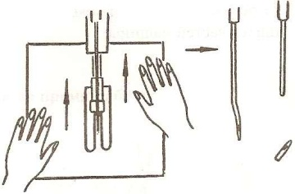Не касаться иглы на ходу машины. Не отрывать и не снимать оградительные и предохранительные приспособления на ходу машины.
* Не тянуть ткань во время шитья, чтобы избежать искривления или поломки иглы (рис.3).

|  |  |
| --- | --- |
| Учебный элемент |  |

* При любой неисправности остановить машину и сообщить механику.

Рис.3

* Чистку и смазку машины производить только при выключенном электродвигателе.
* Запрещается класть ножницы и др. инструменты около вращающихся частей машины.
* Строго запрещается работать на электрической машине без резинового коврика на металлической педали.
* Перед уходом выключить машину.

**Техника безопасности при работе с ручными электрическими утюгами.**

Работа с электрическими утюгами таит в себе две основные опасности: возможность ожога и поражения от электричества. Чтобы этого не случилось, нужно выполнять следующие требования:

* перед началом работ необходимо подготовить рабочее место, а также проверить исправность утюга, убедиться в том, что отсутствуют оголенные места изоляции шнура;
* нельзя дотрагиваться до токопроводных частей утюга, рубильника, штепсельной розетки, вилки;
* нужно внимательно следить за утюгом во время работы − легкое покалывание свидетельствует о том, что произошло замыкание на корпус; в этом случае необходимо немедленно сообщить о неполадке специалисту – электромонтеру;
* нельзя перегревать утюг, а если перегрев все-таки произойдет, нужно охладить утюг, проводя им по мокрой тряпке;
* нельзя проверять степень нагрева утюга пальцем;
* во время работы шнур не должен касаться нагреваемой платформы утюга, так как от этого на шнуре может сгореть изоляция;

|  |  |
| --- | --- |
| Учебный элемент |  |

* 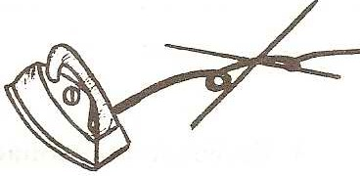следует избегать падения утюга и перекручивания его шнура, образования на нем путель и узлов (рис.4);
* во избежание пожара по окончании работы утюг следует выключить;

Рис.4

* 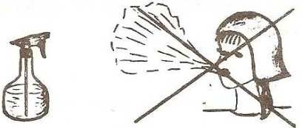при работе на бетонных полах обязательно надо пользоваться изолирующим деревянным настилом или резиновым ковриком под ноги;
* увлажняйте изделие или детали изделия только пульверизатором (от водопроводной сети или бытовым) (рис.5);
* в случае ожога при поражении током необходимо немедленно обратиться к врачу.

Рис.5

|  |  |
| --- | --- |
| Учебный элемент |  |

**Карточка – задание №1**

**Соединительные швы**

|  |
| --- |
| ***Соединительные швы*** |
| **Организация машинного рабочего места**:  -**заправка швейных машин;**  **-выполнение параллельных строчек** с межстрочным расстоянием 0.5см;  -**выполнение параллельных строчек** с межстрочным расстоянием 1 см;  **-выполнение машинных закрепок**, длина 0.7-1см |
| **Выполнение соединительных швов на швейной машине:**  **-стачные:** вразутюжку, взаутюжку, на ребро, ширина шва 1-1.5см;  **- настрочные:** с открытыми срезами, с одним закрытым срезом, ширина шва 1-1.5см, ширина отделочной строчки 0.2-0.5см;  **-накладные:** с открытыми срезами, с одним закрытым срезом, ширина шва 1см |
| **Выполнение соединительных швов на швейной машине:**  **-бельевые:**двойной, ширина первого шва 0.3-0.4см, второго – 0.5-0.7см; запошивочный, ширина шва. 0.7см;  **-расстрочной**, ширина шва 1-1.5см, ширина отделочной строчки 0.2-0.5см |

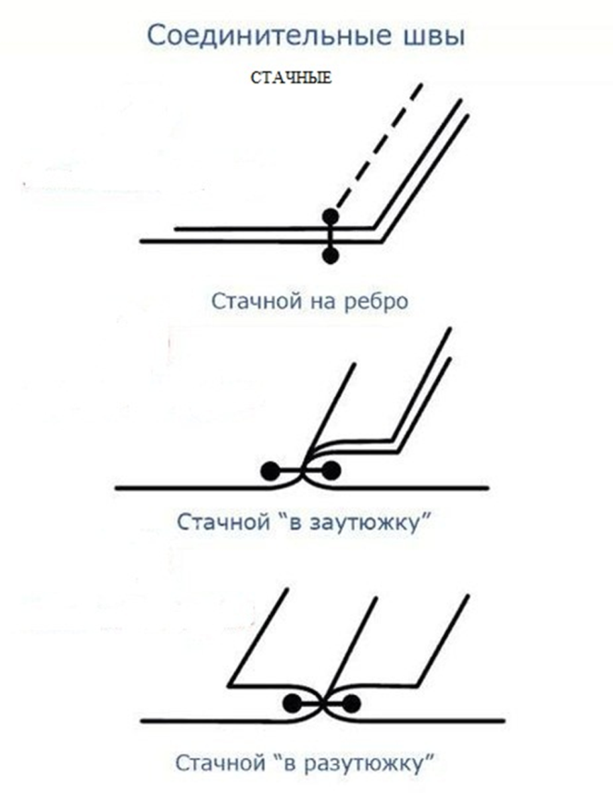 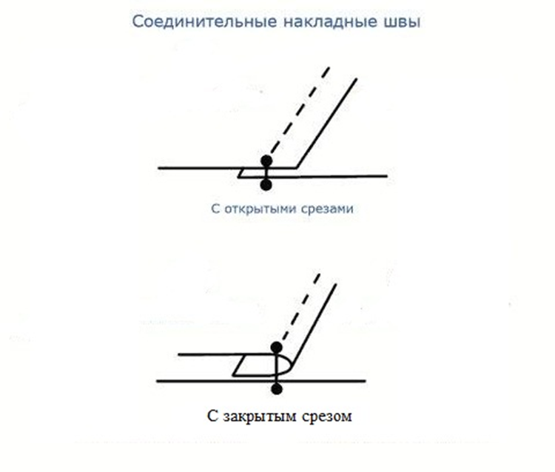

накладные

|  |  |
| --- | --- |
| Учебный элемент |  |

Настрочные швы

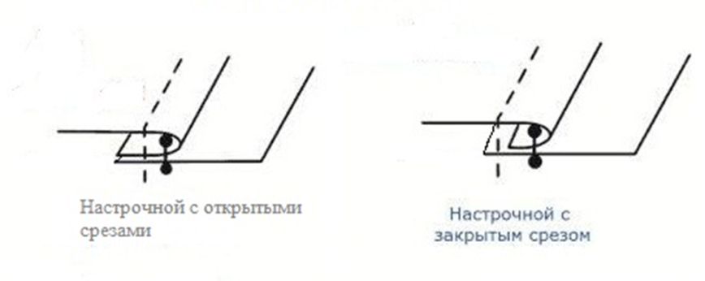

Расстрочной шов

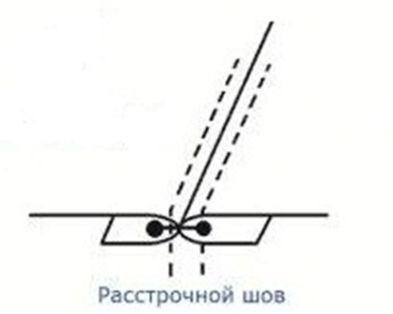

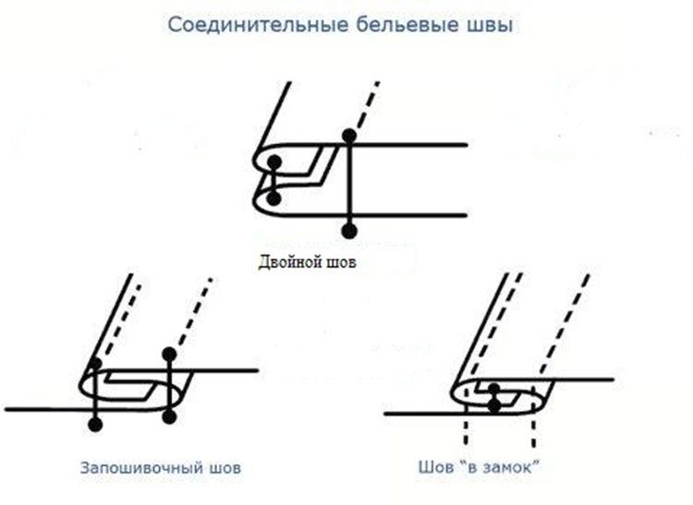

|  |  |
| --- | --- |
| Учебный элемент |  |

**Карточка – задание №2**

**Краевые швы:**

|  |
| --- |
| ***Краевые швы*** |
| **Выполнение краевых швов на швейной машине:**  **-вподгибку:** с открытым срезом, ширина шва 0.2-0.3см, с закрытым срезом, ширина шва 0.1-0.2см |
| **Выполнение краевых швов на швейной машине:**  **-обтачные:** в кант, враскол, ширина шва 0.5-0.7см |
| **Выполнение краевых швов на швейной машине:**  **-окантовочные:** с открытым срезом, с закрытым срезом, ширина шва 0.5-0.7см |

1. Швы в подгибку:

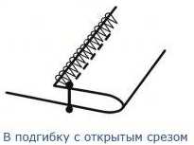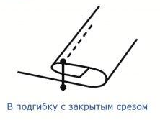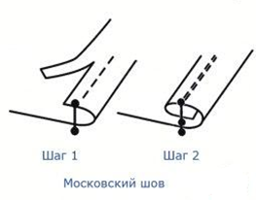

1. Обтачные швы:

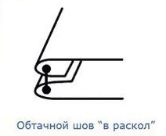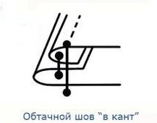

1. Окантовочные швы:

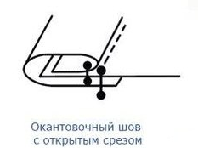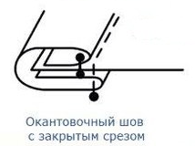

|  |  |
| --- | --- |
| Учебный элемент |  |

**Карточка – задание №3**

**Отделочные швы:**

|  |
| --- |
| ***Отделочные швы*** |
| **Выполнение отделочных швов на швейной машине:**  **-стачной с кантом**, величина канта 0.2-0.5см;  **-накладной с кантом**, величина канта 0.2-0.5см |
| **Выполнение отделочных швов на швейной машине:**  **-защипы**, ширина шва 0.2см;  **-мелкие складки**, ширина шва 0.5-0.7см |
| **Выполнение отделочных швов на швейной машине:**  **-односторонние складки**, глубина складок по модели  **-встречные складки**, глубина складок по модели  **-бантовые складки**, глубина складок по модели |

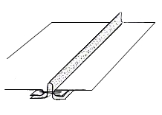 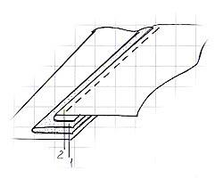 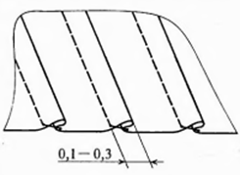

стачной с кантом накладной с кантом защипы

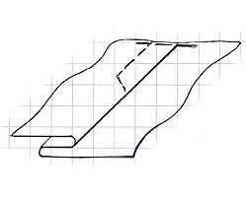 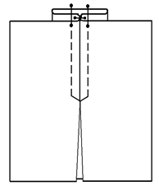 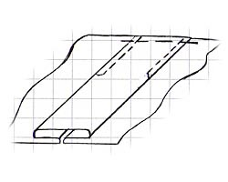

односторонняя складка встречная складка бантовая складка

|  |  |
| --- | --- |
| Учебный элемент |  |

**СЕКРЕТЫ РОВНОЙ СТРОЧКИ**

**1. Основные моменты при шитье прямой строчки:**

1. Не смотрите на иглу. Ориентируйтесь на лапку, на край ткани и направляющие, если есть на игольной пластине (это металлическая часть под лапкой, вокруг зубчиков.)

2. Опустите иглу в ткань, опустите лапку.

3. Не нажимайте на педаль резко и на всю силу. Поставьте пятку на пол и нажимайте на педаль пальцами – будет не так сильно.

4. Придерживайте ткань слегка, чтобы она двигалась сама. Лишь направляйте её. Не тяните и не проталкивайте её.

5. После завершения строчки поднимите иглу в верхнее положение, поднимите лапку и потяните ткань от себя за лапку. Обрежьте нитку.

Если Вы сделали всё правильно, у Вас должна получиться прямая строчка!

**2. Как тренироваться выполнять прямую строчку?**

1. Начните с самого простого. Если Вы боитесь начать шить по ткани, возьмите бумагу. Только потом, при переходе на ткань, не забудьте поменять иглу.

2. Тренируйте каждый простой момент до уверенности. Только потом переходите к более сложному шагу.

3. Если Вы что-то не поняли, обязательно проясните это – найдите описание, посмотрите, как нужно делать правильно, разберитесь и потом приступайте к тренировке.

|  |  |
| --- | --- |
| Учебный элемент |  |

**3. От чего зависит красота строчки:**

1. Настройка швейной машинки. Здесь может влиять как настройка натяжения нити, так и давление лапки на ткань, и даже сам механизм швейной машинки – если он не отрегулирован, Вы сами не добьётесь качественной прямой строчки без помощи мастера.

2. Иглы. Правильно выбранные иглы и их качество может повлиять существенно на качество строчки. Если иглы не подходят могут быть и пропуски стежков и обрыв нити, и сборка ткани под строчкой.

3. Ткань. От выбранной ткани зависит также очень многое. Некоторые современные ткани могут доставить много неприятностей, прежде чем их удастся сшить без проблем.

4. Нитки. Если нитки не качественные, ворсистые и сделаны из некачественных волокон, то Вы можете так и не получить идеальную прямую строчку.

5. Покрой изделия и обработка деталей. Некоторые детали достаточно сложно обрабатывать и качественно выполнить не только начинающим, но и мастерицам с опытом. А если Вы используете дублирующий материал, то не зная правил его использования можно не только не получить хорошего внешнего вида изделия, но и существенно его подпортить.

6. Длина стежка зависит от толщины (плотности) ткани. Чем толще ткань, тем длиннее стежок! Тонкие ткани нужно было шить коротким стежком, т.е. при уменьшении плотности ткани, нужно было уменьшить длину стежка.

Для лёгких тканей длина стежка будет 1-2 мм. А для намётывания – прокладываем строчку с длиной стежка 4 мм. Такая строчка из длинных стежков будет легко удаляться. А самая распространенная длина, которой шьется большинство изделий – это 2-3 мм.

|  |  |
| --- | --- |
| Учебный элемент |  |

Литература:

1. Труханова, А.Т. Технология женской и детской легкой одежды: Учебник – 4-е изд., стер. – М: Высш. шк., 2015. – 416 с.: ил.

2. Крючкова, Г. А. Технология швейных изделий. В 2 ч. Ч. 2.: учебник для нач. проф. образования/ Г.А. Крючкова. – 2-е изд., испр. – М.: Издательский центр «Академия», 2012. – 288 с.

3. Труханова, А.Т. Технология мужской и женской верхней одежды: Учебник/ А.Т. Труханова. – М.: Высш. шк., 2003.-495 с.: ил.

Интернет ресурсы:

**1.** [**http://zlobina-ov.ru/novosti/mashinnye-shvy.html#ixzz50DXdUnBY**](http://zlobina-ov.ru/novosti/mashinnye-shvy.html#ixzz50DXdUnBY)

**2.** [**https://club.osinka.ru/topic-180121**](https://club.osinka.ru/topic-180121)

**3.** [**http://igolo4ka1.ru/shveynyie/shvejnye-mashinnye-shvy/otdelochnyie-mashinnyie-shvyi**](http://igolo4ka1.ru/shveynyie/shvejnye-mashinnye-shvy/otdelochnyie-mashinnyie-shvyi)

**4.** [**http://sewingadvisor.ru/poleznosti/mashinnye-shvy/**](http://sewingadvisor.ru/poleznosti/mashinnye-shvy/)

**5.** [**https://studfiles.net/preview/5584696/page:2/**](https://studfiles.net/preview/5584696/page:2/)

**6.** [**http://shei-sama.ru/publ/tekhnologija_zhenskoj_i_detskoj_ljogkoj_odezhdy/glava_1/5_obrabotka_skladok/25-1-0-103**](http://shei-sama.ru/publ/tekhnologija_zhenskoj_i_detskoj_ljogkoj_odezhdy/glava_1/5_obrabotka_skladok/25-1-0-103)